□□□□□□□□□□□□
□□□□□□□□□□

□□□□□□□□□□□□調査専門委員会編

 | 目 次
 | 1. □□□□ 03  1.1 □□□□ 00  1.2 □□□□□□□□  □□□□ 00  2. □□□□ 00  2.1 □□□□□□□□ 00  2.2 □□□□□□□□  □□□□□□□□  □□□□□□□□ 00  2.3 □□□□□□□□  □□□□□□□□  □□□□ 00  3. □□□□ 00  3.1 □□□□□□□□ 00  3.2 □□□□□□□□  □□□□ 00 |  | 3.3 □□□□□□□□  □□□□ 00  4. □□□□ 00  4.1 □□□□  □□□□□□□□  □□□□□□ 00  4.2 □□□□□□□□  □□□□□□□□  □□□□ 00  4.3 □□□□□□□□ 00  5. □□□□ 00

□□□□□□□□□□□□調査専門委員会委員

委員長  幹 事  幹事補佐  委 員 | 氏名６字取り  □□□□□□  □□□□□□  □□□□□□  □□□□□□  □□□□□□  □□□□□□  □□□□□□  □□□□□□  □□□□□□ | (所属９字取り□□□)  (□□□□□□□□□)  (□□□□□□□□□)  (□□□□□□□□□)  (□□□□□□□□□)  (□□□□□□□□□)  (□□□□□□□□□)  (□□□□□□□□□)  (□□□□□□□□□)  (□□□□□□□□□) |  | 委 員  途中退任 | 氏名６字取り  □□□□□□  □□□□□□  □□□□□□  □□□□□□  □□□□□□  □□□□□□  □□□□□□  □□□□□□  □□□□□□ | (所属９字取り□□□)  (□□□□□□□□□)  (□□□□□□□□□)  (□□□□□□□□□)  (□□□□□□□□□)  (□□□□□□□□□)  (□□□□□□□□□)  (□□□□□□□□□)  (□□□□□□□□□)  (□□□□□□□□□)

1. 大見出

表2.1 図表タイトル
Table 2.1. Title of the table
表内文字
Text

1.1 中見出
1.1.1 小見出
本文□（MS明朝＋Times New Roman）□□□□□□□□□□□□５□□□□10□□□□15□□□□20□□□□25□□□□□□□□。□□□□□□□□□□□□□□□□□□□□□□□□□□□□□□□□，□□□□□□□□□□□□□□□□□□□□□□□□□□□□□□□□□□□□□□□□□□□□□。□□□□□□□□□□□，□□□□□□□□□□□□□□□□□□□□□。
2. 大見出
2.1 中見出
2.1.1 小見出
本文□□□□□□□□□□□□□□□□□□□□□□□□□□□□□□□□□□□□□参考文献⁽¹⁾□□参考文献⁽²⁾⁽³⁾□□参考文献^{(4)～(5)}□□□□□□□□□□。
本文□□□□□□□□□□□□□□□□□□□□□□□□□□□５□□□□10□□□□15□□□□20□□□□25□□□□□□□□□□□□□□□□□□□□□□□□□□□□□□□□□□□□□□□□□□□。
2.1.2 小見出
(１) □□□□□ □□□□□□□□□□□□□□□□□□□□□□□□□□□□□□□□□□□□□□□□□□□□□□□□□□□□□□□□□□□□□。
(２) □□□□□□□□□ □□□□□□□□□□□□□□□□□□□□□□□□□□□□□□□。

2.2 中見出
2.2.1 小見出
本文□□□□□□□□□□□□□□□□□□□□□□□□□□□□□□□□□□□□□□□□□□□□□□□□□□□□□□□□□□□□□□□□□□□□□□□□□。
本文□□□□□□□□□□□□□□□□□□□□□□□□□□□□□□□□□□□□□□□□□□□□□□□□□□□□□□□□□□□□□□□□□□□□□□□□□。
(2.1)
本文（字下無）□□□□□□□□□□□□□□□□□□□□□□□□□。
｛数式行（続）｝ (2.2)
式説明□□□□□□10□□□□15□□□□20□□□□□□□□□□□□□□□□□□□□□□□□□□□□□□□。
(2.3)
本文□□□□□□□□□□□□□□□□□□□□□□□□□□□５□□□□10□□□□15□□□□20□□□□25□□□□□□□□□□（表2.1参照）。
本文□□□□□□□□□□□□□□□□□□□□□□□□□□□５□□□□10□□□□15□□□□20□□□□25□□□□□□□□□□□□□□□□□□□□□□□□□□□□□□□□□□□□□□□□□□□□□□□□□□□□□□□□□□□□□□。
本文□□□□□□□□□□□□□□□□□□□□□□□□□□□５□□□□10□□□□15□□□□20□□□□25□□□□□□□□□□□□□□（表2.2参照）。
本文□□□□□□□□□□□□□□□□□□□□□□□□□□□５□□□□10□□□□15□□□□20□□□□25□□□□□□□□□□□□□□□□□□□□□□□□□□□□□□□□□□□□□□□□□□□□□□□□□□□□□□□□□□□□□□□□□□□□□□□□□□□□□□□□□□□□□□□□□□□□□□□□□□□□□□□□□□□□□□□□□□□□□□□□□□□□□□□□□□□□□□□□□□□□□□□□□□□□□□□□□□□□□□□□□□□□□□□□□□□□□□□□□□□□□□□□□□□□□□□□□□□□。
本文□□□□□□□□□□□□□□□□□□□□□□□□□□□５□□□□10□□□□15□□□□20□□□□25□□□□□□□□□□□□□□。
本文□□□□□□□□□□□□□□□□□□□□□□□□□□□５□□□□10□□□□15□□□□20□□□□25□□□□□□□□□□□□□□□□□□□□□□□□□□□□□□□□□□□□□□□□□□□□□□□□□□□□□□□□□□□□□□□□□□□□□□□□□□□□□□□□□□□□□□□□□□□□□□□□□□□□□□□□□□□□□□□□□□□□□□□□□□□□□□。
本文□□□□□□□□□□□□□□□□□□□□□□□□□□□５□□□□10□□□□15□□□□20□□□□25□□□□□□□□□□□□□□□□□□□□□□□□□□□□□□□□□□□□□□□□□□□□□□□□□□□□□□□□□□□□□□□□□□□□□□□□□□□□□□□□□□□□□□□□□□□□□□□□□□□□□□□□□□□□□□□□□□□□□□□□□□□□□□。
本文□□□□□□□□□□□□□□□□□□□□□□□□□□□５□□□□10□□□□15□□□□20□□□□25□□□□□□□□□□□□□□□□□□□□□□□□□□□□□□□□□□□□□□□□□□□□□□□□□□□□□□□□□□□□□□□□□□□□□□□□□□□□□□□□□□□□□□□□□□□□□□□□□□□□□□□□□□□□□□□□□□□□□□□□□□□□□□。
本文□□□□□□□□□□□□□□□□□□□□□□□□□□□５□□□□10□□□□15□□□□20□□□□25□□□□□□□□□□□□□□□□□□□□□□□□□□□□□□□□□□□□□□□□□□□□□□□□□□□□□□□□□□□□□□□□□□□□□□□□□□□□□□□□□□□□□□□□□□□□□□□□□□□□□□□□□□□□□□□□□□□□□□□□□□□□□□。
本文□□□□□□□□□□□□□□□□□□□□□□□□□□□５□□□□10□□□□15□□□□20□□□□25□□□□□□□□□□□□□□□□□□□□□□□□□□□□□□□□□□□□□□□□□□□□□□□□□□□□□□□□□□□□□□□□□□□□□□□□□□□□□□□□□□□□□□□□□□□□□□□□□□□□□□□□□□□□□□□□□□□□□□□□□（図2.1参照）。

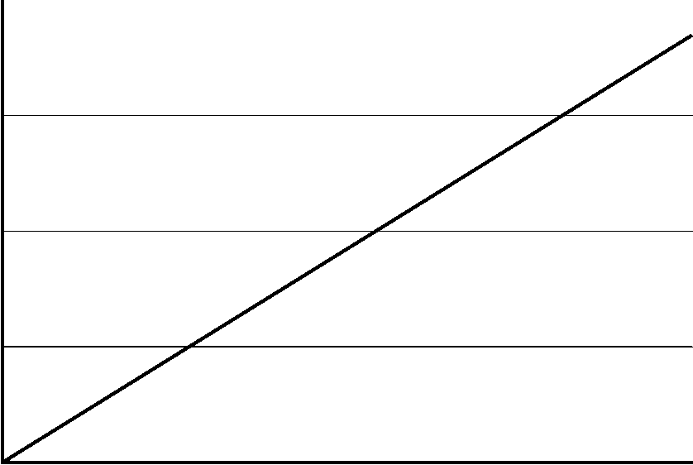
図2.1 図表タイトル
Fig.2.1. Title of the figure
出典：Name : “Title English”, 雑誌名, Vol.巻数, No.号数, p.000 (発行年) 著書名：「タイトル」，雑誌名，Vol.巻数，No.号数，p.頁数 (発行年)

本文□□□□□□□□□□□□□□□□□□□□□□□□□□□５□□□□10□□□□15□□□□20□□□□25□□□□□□□□□□□□□□□□□□□□□□□□□□□□□□□□□□□□□□□□□□□□□□□□□□□□□□□□□□□□□□□□□□□□□□□□□□□□□□□□□□□□□□□□□□□□□□□□□□□□□□□□□□□□□□□□□□□□□□□□□□□□□□。
表2.2 図表タイトル
Table 2.2. Title of the table
表内文字
Text

本文□□□□□□□□□□□□□□□□□□□□□□□□□□□５□□□□10□□□□15□□□□20□□□□25□□□□□□□□□□□□□□□□□□□□□□□□□□□□□□□□□□□□□□□□□□□□□□□□□□□□□□□□□□□□□□□□□□□□□□□□□□□□□□□□□□□□□□□□□□□□□□□□□□□□□□□□□□□□□□□□□□□□□□□□□□□□□□。
本文□□□□□□□□□□□□□□□□□□□□□□□□□□□５□□□□10□□□□15□□□□20□□□□25□□□□□□□□□□□□□□□□□□□□□□□□□□□□□□□□□□□□□□□□□□□□□□□□□□□□□□□□□□□□□□□□□□□□□□□□□□□□□□□□□□□□□□□□□□□□□□□□□□□□□□□□□□□□□□□□□□□□□□□□□□□□□□。
本文□□□□□□□□□□□□□□□□□□□□□□□□□□□５□□□□10□□□□15□□□□20□□□□25□□□□□□□□□□□□□□□□□□□□□□□□□□□□□□□□□□□□□□□□□□□□□□□□□□□□□□□□□□□□□□□□□□□□□□□□□□□□□□□□□□□□□□□□□□□□□□□□□□□□□□□□□□□□□□□□□□□□□□□□□□□□□□。
本文□□□□□□□□□□□□□□□□□□□□□□□□□□□５□□□□10□□□□15□□□□20□□□□25□□□□□□□□□□□□□□□□□□□□□□□□□□□□□□□□□□□□□□□□□□□□□□□□□□□□□□□□□□□□□□□□□□□□□□□□□□□□□□□□□□□□□□□□□□□□□□□□□□□□。
本文□□□□□□□□□□□□□□□□□□□□□□□□□□□５□□□□10□□□□15□□□□20□□□□25□□□□□□□□□□□□□□□□□□□□□□。
引用・参考文献
(１) Name : “Title English”, 雑誌名, Vol.巻数, No.号数, p.000 (発行年)
著書名：「タイトル」，雑誌名，Vol.巻数，No.号数，p.頁数 (発行年)
(２) Name and Name : “Title Eng”, 雑誌名, Vol.巻数, No.号数 pp.000-000 (発行年)
著書名・著書名：「タイトル」，雑誌名，Vol.巻数，No.号数 pp.開始頁-終了頁 (発行年)
(３) Name, Name, and Name : “Title Eng”, 雑誌名, Vol.巻数, No.号数 pp.000-000 (発行年)
著書名・著書名・著書名：「タイトル」，雑誌名，Vol.巻数，No.号数 pp.開始頁-終了頁 (発行年)
(４) 著書名：「タイトル」，雑誌名，Vol.巻数，No.号数 pp.ページ数 (発行年)
(５) 著書名：「タイトル」，雑誌名，Vol.巻数，No.号数 pp.ページ数 (発行年)
(６) 著書名：「タイトル」，雑誌名，Vol.巻数，No.号数 pp.ページ数 (発行年)
(７) 著書名：「タイトル」，雑誌名，Vol.巻数，No.号数 pp.ページ数 (発行年)
(８) 著書名：「タイトル」，雑誌名，Vol.巻数，No.号数 pp.ページ数 (発行年)
(９) 著書名：「タイトル」，雑誌名，Vol.巻数，No.号数 pp.ページ数 (発行年)

